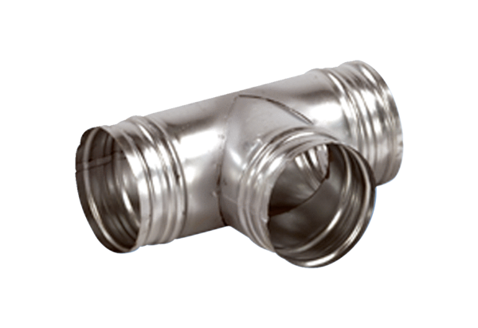Ogranak 90° AB 200-100Jedinica za pakiranje: 1 komAsortiman: K
Broj artikla: 0055.0382Proizvođač: MAICO

